**Задание №1**

1. Устанавливаем утилиту для определения типа hash функции

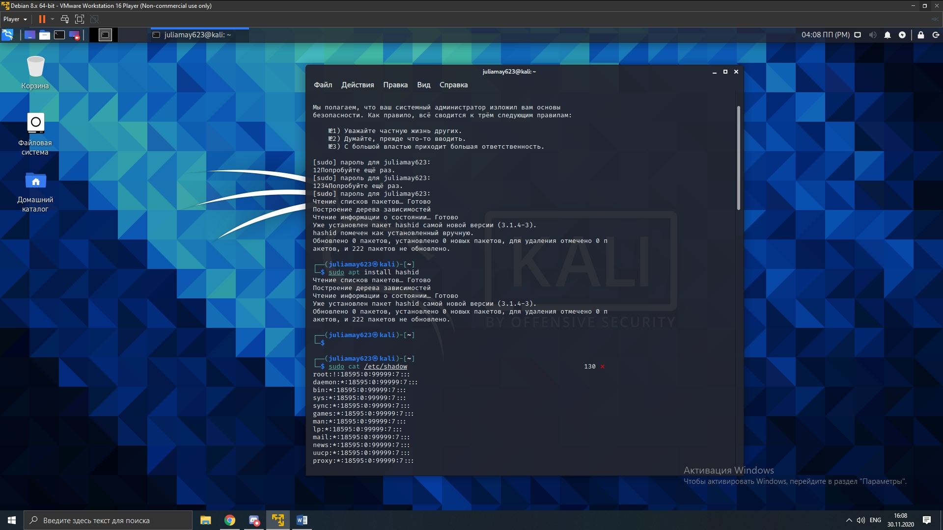

1. Переходим в файл /etc/shadow

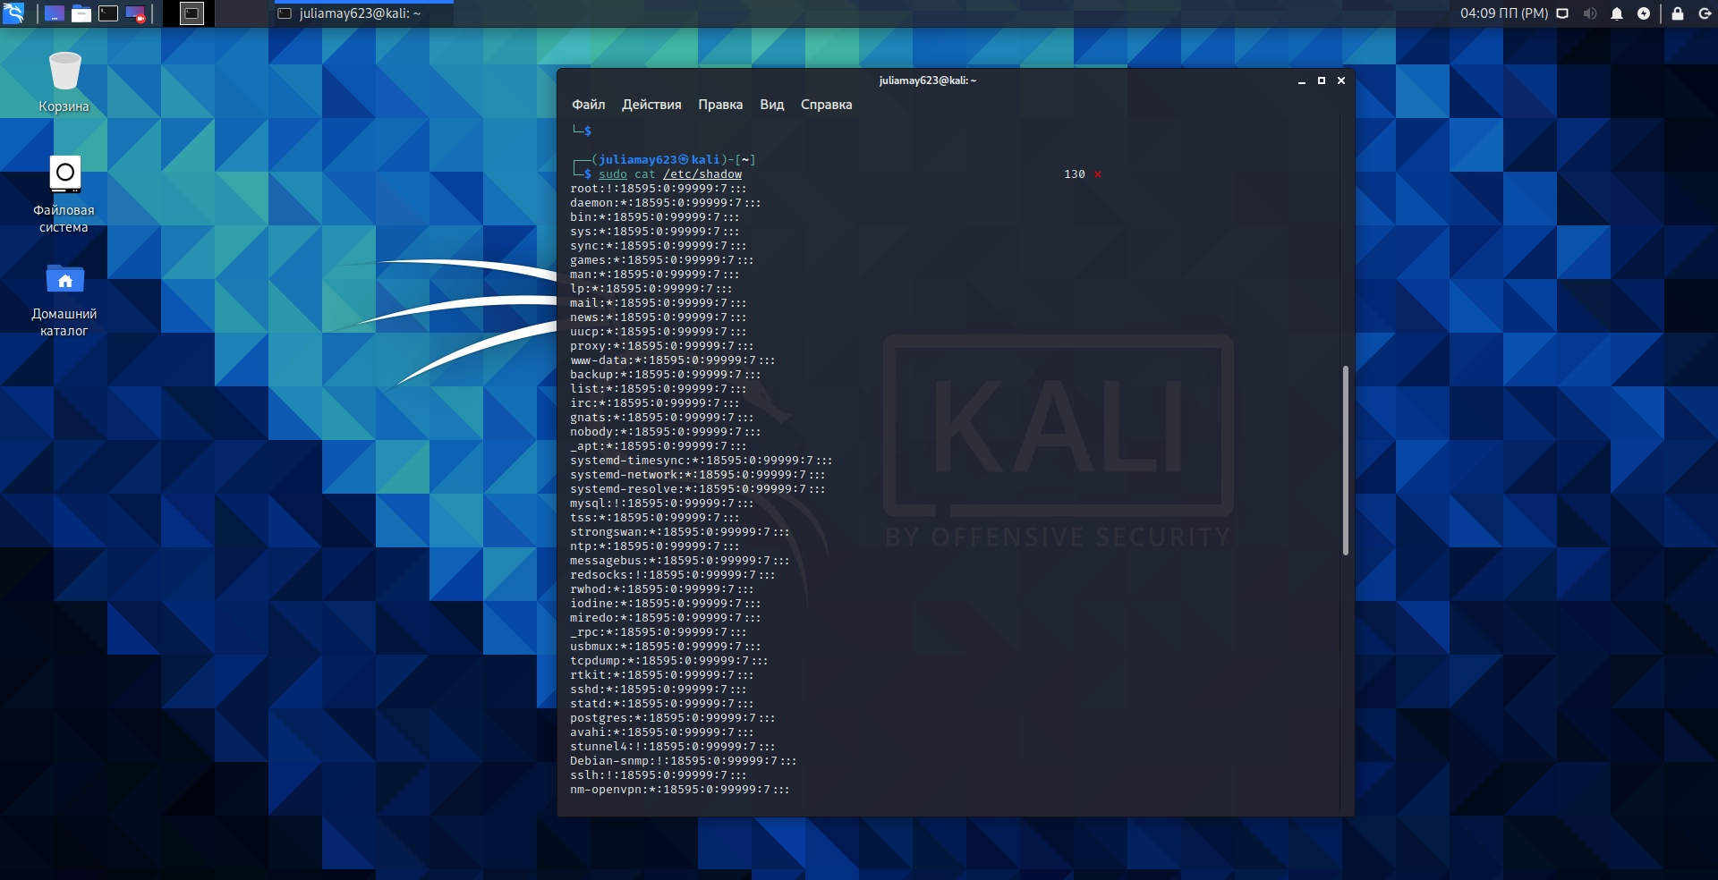

1. Находим формат, похожий на это $ID$SALT$ENCRYPTED 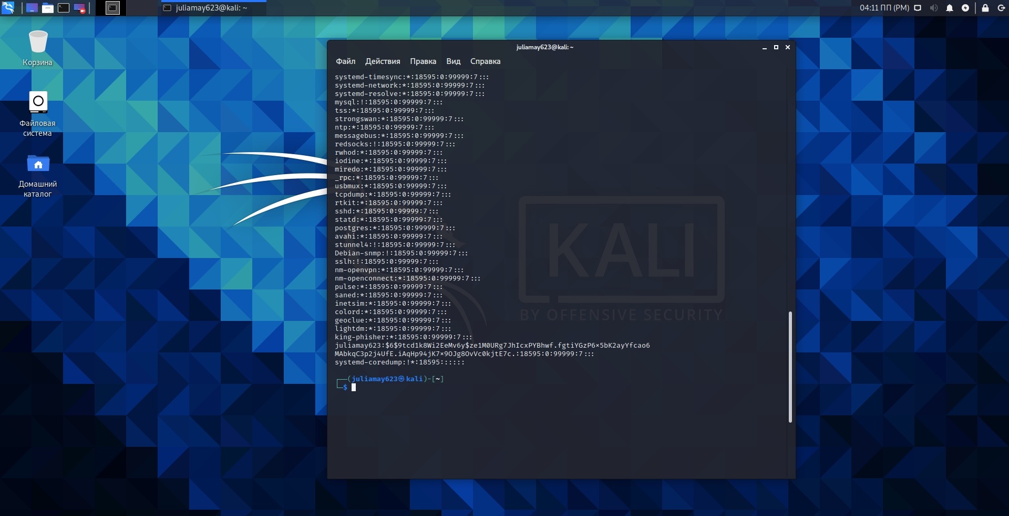
2. Из скриншота видно, что тип данного хэша “$6” – следовательно тип SHA-512, а длина хэша составляет 86 символов

**Задание №2**

1. Создаю SHA-512 хеш пароль:

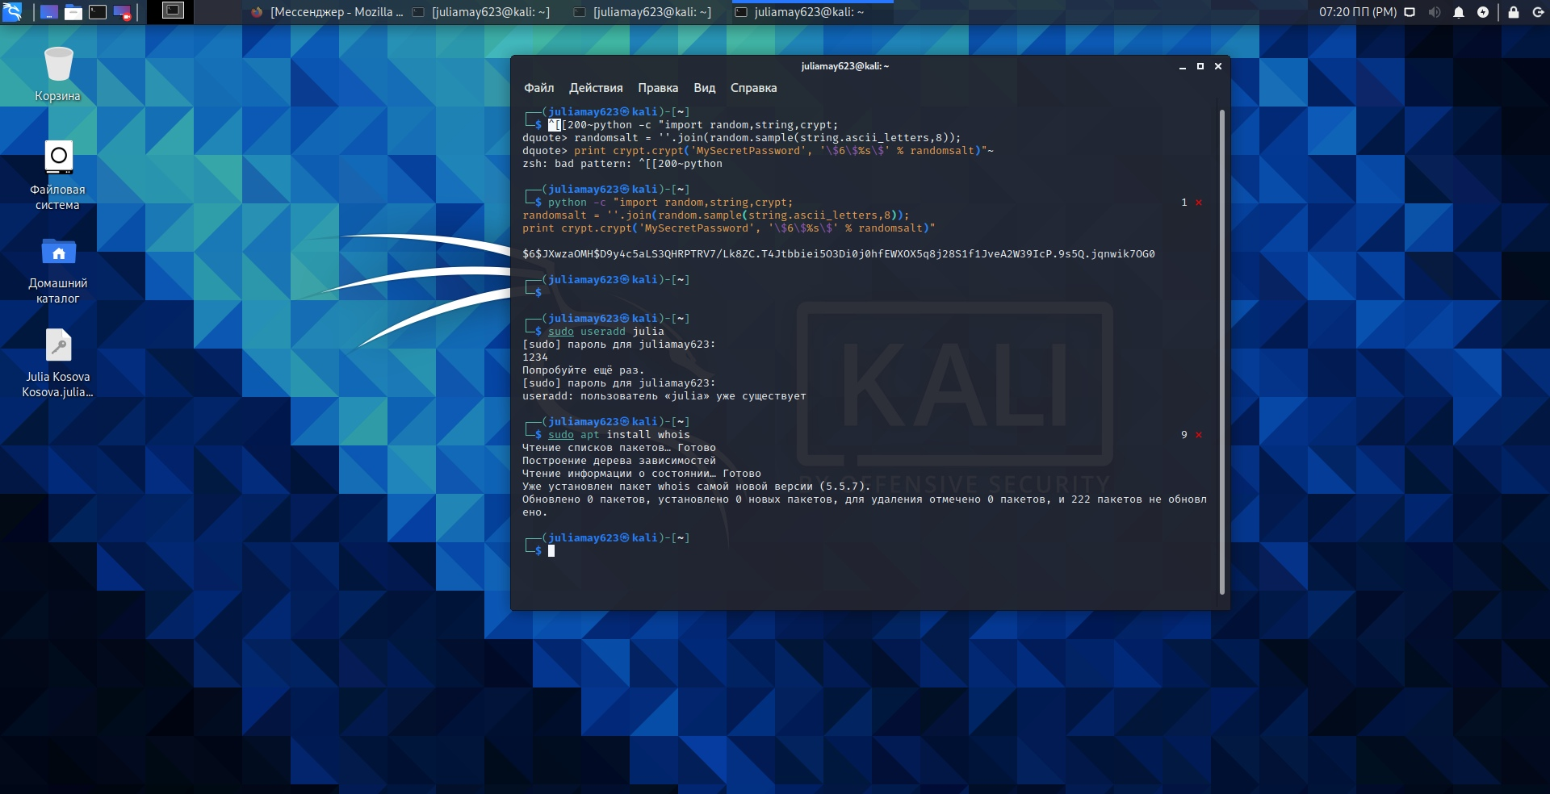

1. Создаю нового пользователя (julia):



1. Устанавливаем:



1. Вычисляем хешированный пароль для пользователя:

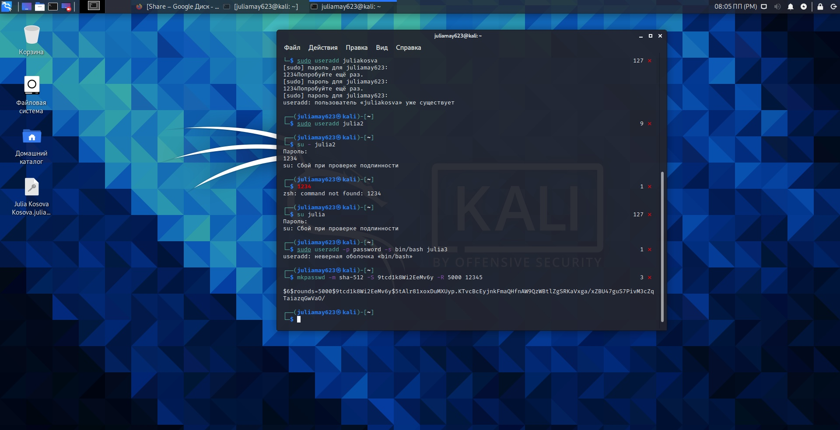

**Задание №3**

1. Скопировала файл /etc/group в домашнюю папку:

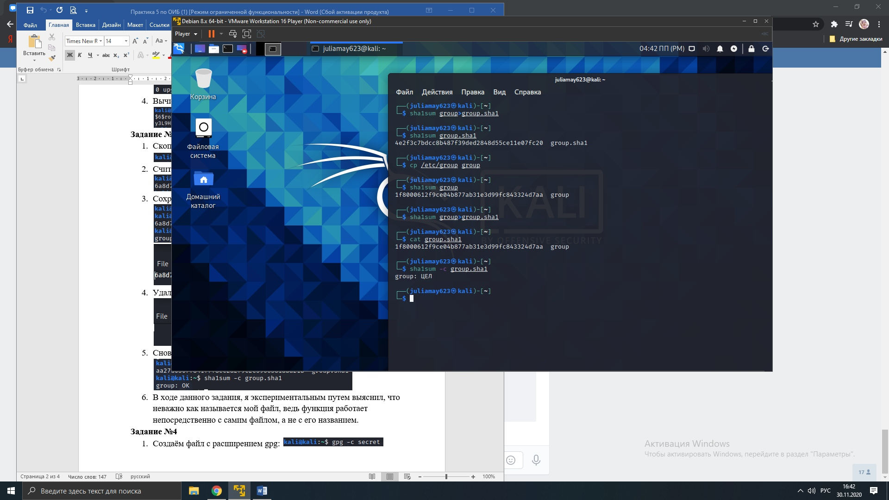

1. Считаем контрольную сумму:



1. Сохраняем контрольную сумму в файл для последующей проверки: 
2. Удаляем первую строчку в файле: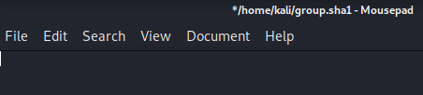
3. Снова считаем сумму в файле: 
4. В ходе данного задания, я экспериментальным путем выяснила, что неважно как называется мой файл, ведь функция работает непосредственно с самим файлом, а не с его названием.

**Задание №4**

1. Создаём файл с расширением gpg: 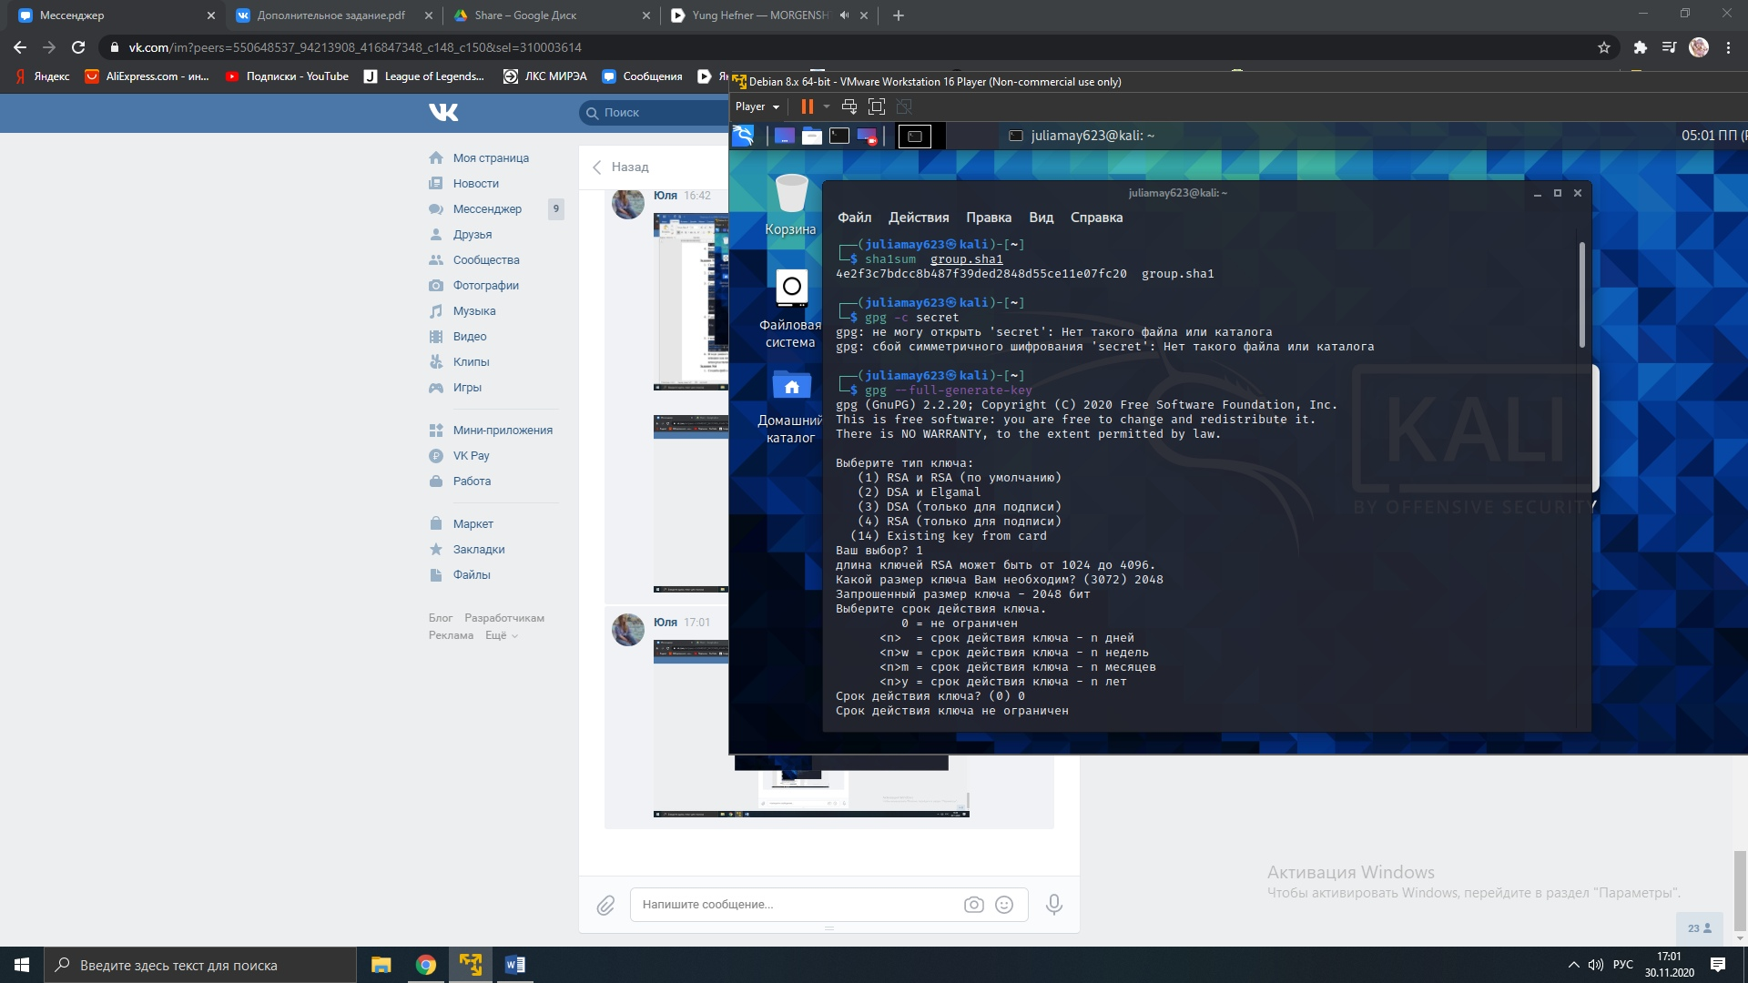



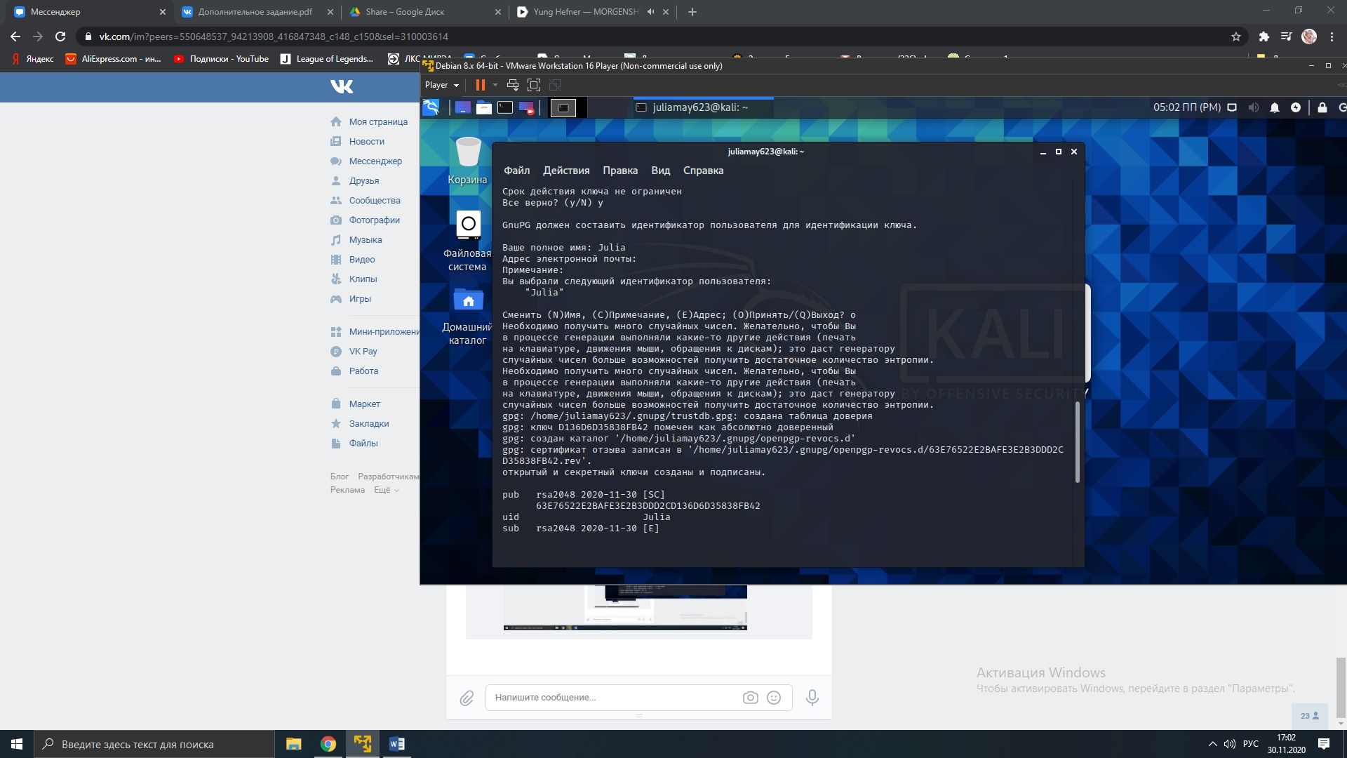

1. Просматриваем все доступные ключи:

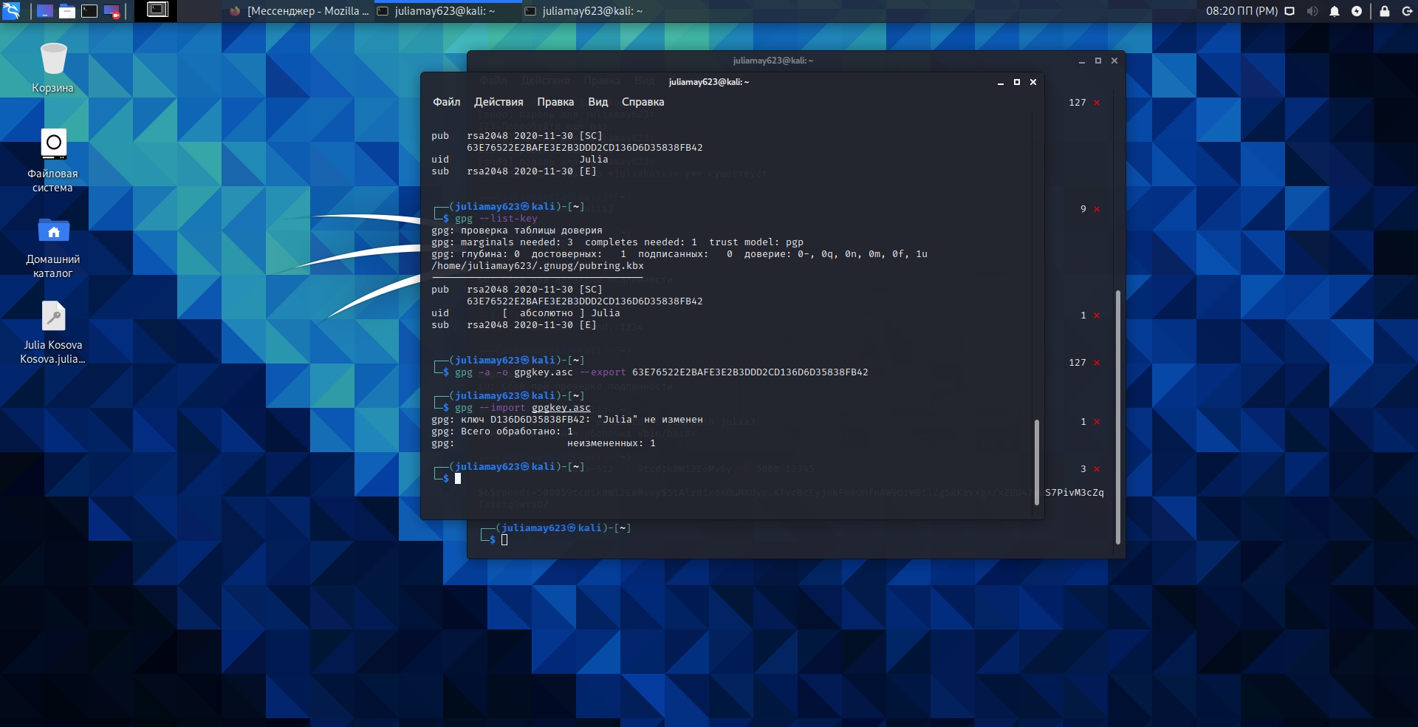

1. Импортируем файл на другое устройство:

